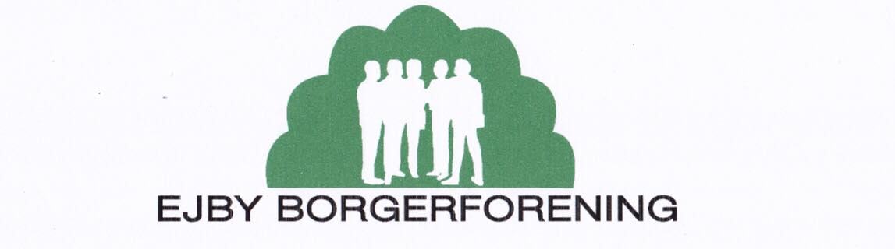

Referat fra Ejby Borgerforenings bestyrelsesmøde 15. Maj 2024
Deltagere : Dorte, Jan, Stefan, Karsten F, Mogens, Michael
Afbud fra : Martin og Søren
Dagsorden:
- Kommentarer til sidste mødereferat
Der var ingen kommentarer
- Konstituering af bestyrelse
Mogens blev valgt som næstformand
- Besøg af Brian Strømsted, Formand for Ejby IF
Emne : koordinering af aktiviteter / kontakt
Brian havde meldt afbud og punktet må udsættes igen.
Der blev igen talt om en fælles kalender, hvor arrangementer kan indføres for at undgå / minimere sammenfald af arrangementer. Måske kan Ejby IF’s booking kalender bruges til formålet ? – Der var enighed om, at en selvstændig løsning vil være optimal, men det kræver ressourcer til oprettelse og drift.

- Aktiviteter.
Nye idéer ? Besøg på Solrød Biogas, hvis muligt.
kursus i brug af hjertestartere
( kordinering med Ejby IF )
Vi afventer aftale med Ejby IF / Brian Strømsted, da vi finder det vigtigt, at også unge deltager. Løbeklubben har også vis interesse i at deltage når kurset udbydes
Besøg i Ejby kirke ( Michael )
Michael arrangerer et besøg primo September
Guidet tur i mosen ( Dorte )
Dorte har talt med Dansk Ornitologisk Forening, der godt vil guide en tur i mosen.
Dorte vi forsøge at få en aftale midt / slut juni, hvor der stadig er gang i fuglestemmerne.
Der blev talt en del om mosen og forventningen til den i fremtiden. Dorte vil lave en skrivelse om vores ønsker og bekymringer, og sende den til Jan, der vil følge op på den i kommunen.
På et senere tidspunkt ønsker bestyrelsen et borgermøde om visioner og forventninger til mosen som rekreativt område.
Besøg på golfbane ( Dorte )
Dorte vil høre om det er muligt til en fornuftig pris hos Ørsted Fisk & Golf.
- Gaza / Israel foredrag - evaluering.
Det var et meget spændende og informativt foredrag, men lidt skuffende at der ikke var flere deltagere.
5 Status Dame gruppe ( Dorte )
Dameklubben er stadig lille men aktiv med flere arrangementer
7 Hjemmeside, opdateringer – uddelegering af opgaver / oplæg ( Martin )
Planlægning : Formål / arrangementer / PR
Martin efterlyser artikler, nyheder m.v. til hjemmesiden. Opsætning er ikke vigtig, da Martin er ferm til at kreere godt design.
8. Økonomi / medlems status.
Der er p.t. kommet kontingentindbetaling på 5.600kr fra 71 medlemmer.
Bank saldo / kassebeholdning er 21.843,93 kr
9. Eventuelt – herunder orientering fra kommunen (Jan)
Jan kunne oplyse, at 16. Maj fra politisk side vil blive rykket for svar fra fredningsnævnet, i sagen om den sidste del af cykelstien til Køge. Det drejer sig om et stykke af Gammel Køgegårds jord ud mod Salbyvej.

Næste møde dato: 18. Juni 2024 kl. 19.00

